Få med et ekstra FLUKE VERKTØY ved et kjøp på fra NOK 1000*

Hvordan motta ditt ekstra verktøy fra Fluke:
- Bruk NOK 1000 eller mer på et hvilket som helst kvalifisert Fluke-produkt mellom 1. september 2020 og 15. desember 2020.
- Kjøpene må gjennomføres hos en autorisert Fluke-distributør i Norge.
- Det kreves bevis på salget i form av en kvittering eller faktura. Pakksedler, bestillinger/bestillingsbekreftelser blir ikke akseptert som bevis på kjøp.
- Kun produkter fra Fluke IG, Fluke Calibration eller Fluke Networks er kvalifiserte for kampanjen.
- Dette tilbudet gjelder bare for sluttbrukerkunder.
- Løs inn gaven din online! Besøk: www.fluke.no/freefluke
- Motta og kos deg med det nye Fluke-verktøyet ditt!
*Ytterligere vilkår gjelder. Se alle vilkårene på www.fluke.no/freefluke
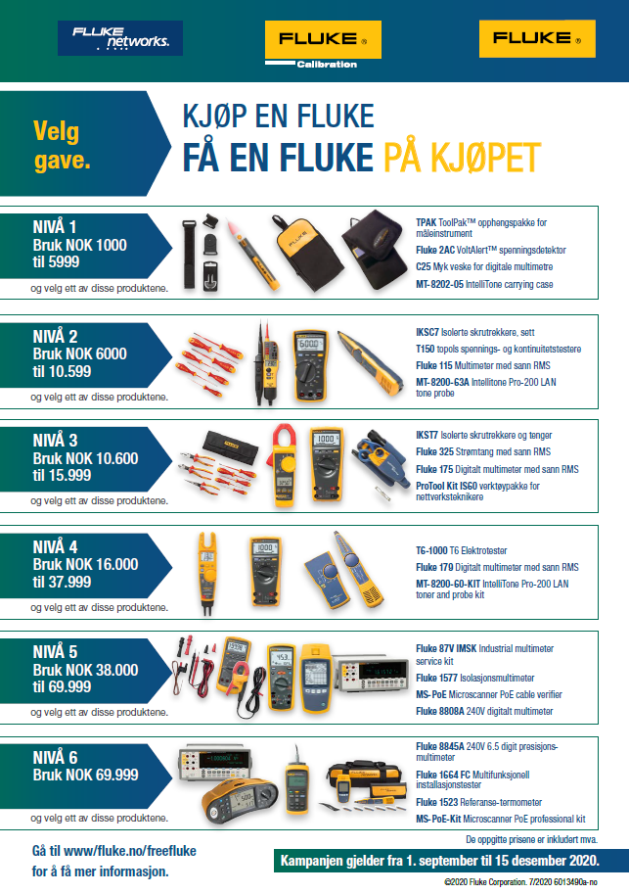

Vilkår og betingelser

- Beskrivelse av kampanje:

Som ledd i denne kampanjen («kampanjen») er sluttbrukerkunder som oppfyller alle betingelser angitt i disse kampanjevilkårene i løpet av kampanjeperioden (definert i avsnitt 2 nedenfor), kvalifiserte til å motta et spesifikt, spesielt Fluke-produkt avhengig av kundens originale kjøp som beskrevet nedenfor I løpet av kampanjen skal kvalifisertesluttbrukerkunder hos Fluke Europe B.V. eller dets tilknyttede juridiske enheter i Norge («sponsor») som i hvert tilfelle handler under merkevarene Fluke IG, Fluke Calibration eller Fluke Networks, være kvalifiserte til å motta et Fluke-produkt etter eget valg («gave»), som korresponderer med kjøpesummen i henholdt til tabellen ovenfor, ved kjøp av Fluke-produkter.

I forbindelse med kampanjen er begrepet Fluke-produkter definert og ytterligere beskrevet som følgende:

«Fluke-produkter» betyr:
-Fluke IG, som oppført på https://www.fluke.com/no-no/produkter
-Fluke Calibration, som oppført på https://eu.flukecal.com/products; unntatt pleieplaner og kalibreringstjenester
-Fluke Networks, som oppført på www.flukenetworks.com
Spesielt ekskluderer dette alle andre Fluke-produkter inkludert, men ikke begrenset til, Fluke Biomedical, Beha-Amprobe, Pomona, Comark, eMaint-programvare og Pacific Laser Systems.

- Kvalifikasjoner og kampanjeperiode:

For at denne kampanjen skal gjelde, må kunden være en sluttbruker som bor i Norge. For å være kvalifisert til kampanjen må kunden kjøpe Fluke-produkt(er) for til sammen minst NOK 1000 i løpet av kampanjeperioden, som starter 12:00 (CET) den 1. september 2020, og slutter 23:59 (CET) den 15. desember 2020 («kampanjeperioden»).

Kundens faktura/kvittering må vise kjøpsdatoen, som må være i løpet av kampanjeperioden. Sponsorens datamaskin skal være den offisielle enheten som tar tiden for kampanjen. Kampanjen er kun gyldig for kjøp utført i løpet av kampanjeperioden.

Kvalifiserte kunder kan kreve én (1) gave etter eget valg, tilsvarende prisen som er betalt av kunden ved kjøp av Fluke-produktene i løpet av kampanjeperioden, fra alternativene under. Når fakturaer har andre produkter oppført på seg, i tillegg til Fluke-produktene, vil bare beløpene som gjelder Fluke-produktene på slike fakturaer bli vurdert ved evaluering av gavekategoriene som angitt på www.fluke.no/freefluke.

- Instruksjoner om hvordan delta i kampanjen:

For å motta gaven må alle kvalifiserte kunder følge prosessen under:

- Kunder skal registrere et krav via kampanjens online registreringsskjema på www.fluke.no/freefluke. Kampanjeskjemaet må være helt utfylt og sendt inn sammen med en klar, leselig skanning av fakturaen på et Fluke-produkt kjøpt i løpet av kampanjeperioden, som bevis på kjøpet. Pakksedler, bestillinger/bestillingsbekreftelser blir ikke akseptert som bevis på kjøp.Fakturaer som er utstedt utenfor kampanjeperioden, er ikke gyldige og vil ikke bli tatt i betraktning. I tillegg til kjøpsbeviset vil kundens norge adresse kreves for å motta gaven.

- Kunder vil bli pålagt å velge en gave i registreringsskjemaet som finnes online, basert på beløpet som tilsvarer fakturaen.

- Kunder kan kun registrere ett (1) krav per faktura. Fakturaer kan ikke samles eller brukes mer enn én gang.

- Sponsor vil akseptere gyldige krav frem til 15. januar 2021 («frist for krav»). Registreringer som mottas etter denne datoen vil bli avvist som ugyldige.

- Sponsor skal bekrefte de innsendte skanningene av fakturaer, gavevalgene og skjemaene. I tilfelle avvik i skjemaet, den valgte gaven og fakturabeløpet som oppgitt av en kunde, skal sponsor, etter eget skjønn, ha rett til å gi riktig gave til den kunden. Dersom sponsor oppdager at kundens forespørsel ikke samsvarer med vilkårene og betingelsene eller ikke er kvalifisert, vil kunden få beskjed om dette.

- Innen 30 dager fra frist for krav skal sponsor eller dens representanter sende gaven til adressen som oppgis av kunden.

- I tilfeller hvor den gratis gaven ikke mottas skal kunden informere sponsor tidligst mulig, men senest 28. februar 2021.Påstander om ikke mottatt gave etter denne datoen skal løses utelukkende etter sponsors skjønn.

- Andre restriksjoner og begrensninger for kampanjen:

Kampanjen er en frittstående kampanje og er ikke gyldig sammen med andre kampanjer, tilbud, rabatter eller kuponger. Gaven kan ikke byttes mot andre tjenester eller kjøp, og den kan ikke kombineres med spesialtilbud, -kampanjer eller -kontrakter.

Kunden og alt materiale levert til sponsor i forbindelse med kampanjen er underlagt kontroll og revisjon av sponsor, etter eget skjønn. Eventuelt materiale som er sendt inn i forbindelse med kampanjen som ikke oppfyller noen aspekter av disse kampanjevilkårene kan avvises av sponsor etter eget skjønn, og kunden kan diskvalifiseres fra å delta i kampanjen.

Ansatte, direktører og tjenestemenn hos sponsor, dens morselskaper, tilknyttede selskaper, datterselskaper, distributører, representanter og disse personers nærmeste familier (foreldre, søsken, barn og ektefelle) og personer som bor i samme husstand (enten de er i slekt eller ikke) er ikke kvalifisert til å delta i kampanjen. Videre er ingen ansatte, tjenestemenn, direktører, representanter eller agenter for distributører eller konkurrerende verktøyprodusenter kvalifisert til å delta i kampanjen. Ved lov er følgende grupper unntatt fra denne kampanjen: ansatte i staten eller et byrå eller en offentlig internasjonal organisasjon, personer som opptrer i embets medfør for eller på vegne av et slikt myndighetsorgan eller organisasjon, ansatte i selskaper eid av staten eller under offentlig kontroll og personer som representerer et politisk parti, partifunksjonærer og personer som stiller til valg. Kampanjen gjelder ikke ansatte i helsevesenet som (a) personlig (eller som del av en enhet) er involvert i levering av helsetjenester til pasienter, eller (b) personlig (eller som del av en enhet) kjøper, leaser, anbefaler, bruker, organiserer kjøp eller leasing av, eller foreskriver sponsorens medisinske produkter eller tjenester på vegne av ansatte i helsevesenet, inkludert legers innkjøpere, legers praksisadministratorer eller administrasjonen i innkjøpsorganisasjoner for helsetjenestegrupper.

- Ansvarsfraskrivelse:

Sponsor og hver av deres morselskaper, datterselskaper og tilknyttede selskaper, og hver av deres respektive direktører, tjenestemenn, profesjonelle rådgivere, distributører, representanter, ansatte og agenter (samlet, «fritatte parter») vil ikke være ansvarlige eller ha noe ansvar for: (a) all sen, tapt, feilaktig, forvansket, forvrengt eller skadet kommunikasjon, overføringer eller innløsningsforespørsler relatert til kampanjen; (b) telefon-, elektronisk-, maskinvare-, programvare-, nettverks-, internettrelatert eller andre datamaskin- eller kommunikasjonsrelaterte feil eller feil relatert til kampanjen; (c) eventuelle kampanjeforstyrrelser, skader, tap eller skader forårsaket av hendelser utenfor sponsorens kontroll eller av ikke-autorisert menneskelig eller annen intervensjon; eller (d) eventuelle trykk- eller typografiske feil i materialer tilknyttet kampanjen.

- Fritak fra ansvar og erstatning:

Med mindre annet er forbudt ved lov, ved å delta i kampanjen, fritar og godtar kunden å kompensere hver fritatte part for ethvert ansvar, forpliktelse, skade, krav, sak, handling, pris, utgifter, tap eller skade av noe slag, inkludert enhver skatteplikt eller tap av muligheter, enten det er direkte, indirekte, spesielle, tilfeldige eller følgeskader som kan pålegges, påstås eller pådras av en slik fritatt part som oppstår ut fra eller forholder seg til på noen måte til kampanjen og tilbudene laget herunder, inkludert, men ikke begrenset til, der det oppstår ut fra eller relatert til følgende: (a) tekniske vanskeligheter eller funksjonsfeil i utstyret (enten det er under sponsorens kontroll eller ikke); (b) tyveri, uautorisert tilgang eller tredjepartsinnblanding; (c) enhver innløsningsforespørsel som er forsinket, mistet, endret, skadet eller feildirigert (enten de er mottatt av sponsor, og om de er sponsorens kontroll eller ikke); (d) eventuelle skader som følge av driften av posttjenesten; (e) enhver variasjon i produktverdien til den som er angitt i disse kampanjevilkårene; (f) enhver skatteplikt som deltaker har; eller (g) bruk eller misbruk av produktene som tilbys under kampanjen.

- Diverse:

Kampanjen og disse vilkårene og betingelsene vil bli regulert, analysert og fortolket i henhold til lovene i Norge uten bruk av bestemmelser om internasjonal privatrett i disse lovene dersom det innebærer at fortolkningen av noen vilkår herom skal gjøres i henhold til lovene i en annen jurisdiksjon. Eventuelle saker i forbindelse med kampanjen og disse vilkårene og betingelsene kan kun reises for delstatlige eller føderale domstoler lokalisert i Norge, og partene i slike saker må uttrykkelig gå med på disse domstolers jurisdiksjon. Dersom noen bestemmelse i disse vilkårene og betingelsene anses som ulovlige eller ikke kan håndheves i en rettssak, skal slik bestemmelse ikke være gjeldende og skal være uvirksom, og resten av disse vilkårene skal, forutsatt at de grunnleggende vilkårene og betingelsene i disse vilkårene forblir lovlige og kan håndheves, vil resten av disse vilkårene og betingelsene forbli operative og bindende.

Kunden er bundet av disse vilkårene og betingelsene og av avgjørelser tatt av sponsor, som er endelige og bindende i alle henseender. Innenfor lovens grenser forbeholder sponsor seg retten til å endre disse vilkårene og betingelsene etter eget skjønn, til ethvert tidspunkt, og til å suspendere eller kansellere kampanjen eller en kundes deltakelse i kampanjen dersom tekniske feil, datavirus, bedrageri, menneskelig svikt, uautorisert menneskelig intervensjon eller andre årsaker utenfor sponsors kontroll påvirker administrasjon, sikkerhet, riktig funksjon, integritet eller gjennomføring av kampanjen, eller at det av andre årsaker (etter sponsors eget skjønn) blir umulig å gjennomføre kampanjen som planlagt, eller dersom sponsor av andre grunner, etter eget skjønn, finner det riktig.

Disse vilkårene og betingelsene utgjør hele avtalen som styrer kampanjen og binder kunden, og ingen annen avtale, verbalt eller på annet vis, skal være bindende for kampanjen, med mindre den er skriftlig og signert av sponsor. Ved eventuell konflikt eller inkonsekvens mellom et hvilket som helst dokument som angår kampanjen og disse vilkårene og betingelsene, er disse vilkårene og betingelsene overordnet. Innenfor lovens grenser vil ingen oppgivelse av bestemmelser i disse vilkårene og betingelsene være underforstått på bakgrunn av forhandlinger mellom kunde og sponsor eller på grunn av at kunde eller sponsor ikke har hevdet sin rett i dette henseende i ett eller flere tilfeller.

Enhver kunde som bryter disse vilkårene og betingelsene, bryter en hvilken som helst lov, regel eller forskrift i forbindelse med deltakelse i kampanjen, saboterer gjennomføringen av kampanjen eller involverer seg i atferd som er ugunstig for eller urettferdig mot sponsor, kampanjen eller en annen deltaker (i hvert tilfelle fastslått etter sponsors skjønn), kan bli gjenstand for diskvalifikasjon fra deltakelse i kampanjen samt alle andre rettsstiftelser og rettsmidler.

Sponsors bruk av kundens personlige informasjon gitt til sponsor er underlagt sponsors personvernregler (tilgjengelig på http://en-us.fluke.com/site/privacy).Hvis du har spørsmål om disse vilkårene og betingelsene eller kampanjen kan du sende dem til privacypolicy@fluke.com eller sende skriftlige spørsmål til adressen under.

- Sponsors adresseinformasjon:

Fluke Europe B.V., Science Park Eindhoven 5110, 5692 EC Son, The Netherlands.

- Merknader til opphavsrett og varemerke:

Kampanjen og alt tilhørende materiale er beskyttet av opphavsrett © 2019 av Fluke Corporation. Med enerett. FLUKE er et registrert varemerke som tilhører Fluke Corporation.

